Tuần: 7,8 NS: /10/2024
Tiết: 7,8 ND: /10/2024

BÀI 3: TÍCH CỰC THAM GIA

CÁC HOẠT ĐỘNG CỘNG ĐỒNG
(2 tiết)
I. MỤC TIÊU
1. Yêu cầu cần đạt
Sau bài học này, HS sẽ:
- Hiểu được thế nào là hoạt động cộng đồng; nêu được một số hoạt động cộng đồng.
- Giải thích được sự cần thiết phải tham gia các hoạt động cộng đồng.
- Tham gia tích cực, tự giác các hoạt động chung của cộng đồng phù hợp với lứa tuổi do lớp, trường, địa phương tổ chức.
- Phê phán biểu hiện thờ ơ, thiếu trách nhiệm với các hoạt động cộng đồng.
2. Năng lực
a. Năng lực chung
Giao tiếp và hợp tác: Biết chủ động trong giao tiếp; tự tin và biết kiểm soát cảm xúc, thái độ khi nói trước nhiều người.
b. Năng lực đặc thù
- Năng lực nhận thức chuần mực hành vi:
+ Hiểu được thế nào là hoạt động cộng đồng; nêu được một số hoạt động cộng đồng.
+ Giải thích được sự cần thiết phải tham gia các hoạt động cộng đồng.
+ Nhận biết được trách nhiệm của HS trong việc tham gia vào các hoạt động cộng đồng.
- Năng lực điều chỉnh hành vi: Tham gia tích cực, tự giác các hoạt động chung của cộng đồng phù hợp với lứa tuổi do lớp, trường, địa phương tổ chức.
- Năng lực đánh giá hành vi của bản thân và người khác: Phê phán biểu hiện thờ ơ, thiếu trách nhiệm với các hoạt động cộng đồng.
3. Phẩm chất
Trách nhiệm: Quan tâm đến các công việc của cộng đồng; tích cực tham gia các hoạt động tập thể, hoạt động phục vụ cộng đồng.
III. THIẾT BỊ DẠY HỌC VÀ HỌC LIỆU
1. Học liệu
- SGK, tài liệu tham khảo về chủ đề Tích cực tham gia các hoạt động cộng đồng.
- Giấy A4, A3, A0, viết lông, sáp màu,…
2. Học liệu số phần mềm thiết bị công nghệ
- Máy tính, máy chiếu, phần mềm PowerPoint,...
- Các video clip có nội dung liên quan đến các hoạt động cộng đồng.
- Các tranh, hình ảnh thể hiện nội dung về sự tích cực trong việc tham gia các hoạt động cộng đồng.
III. TIẾN TRÌNH DẠY HỌC

1. HOẠT ĐỘNG 1: KHỞI ĐỘNG
a. Mục tiêu:
- Tạo tâm thế tích cực cho HS trước khi bắt đầu bài học.
- HS gọi được tên, nêu ý nghĩa của những hoạt động cộng đồng qua 2 bức ảnh
b. Tổ chức thực hiện:
Hoạt động của thầy, trò | Yêu cầu cần đạt
* Bước 1: GV chuyển giao nhiệm vụ học tập
– GV yêu cầu HS hát,nhảy theo nhạc, trả lời câu hỏi:
Em có thích tham gia mùa hè xanh không? Vì sao?
- GV yêu cầu HS quan sát gọi tên và nêu ý nghĩa 2 hình ảnh “Tích cực tham gia các hoạt động cộng đồng”/SGK/14.
* Bước 2: HS thực hiện nhiệm vụ học tập
- HS lắng nghe nhiệm vụ và phản hồi về việc hiểu yêu cầu của nhiệm vụ.
* Bước 3: Báo cáo kết quả hoạt động
- HS suy nghĩ và trả lời câu hỏi dựa vào hiểu biết, kinh nghiệm trả lời.
* Bước 4: Đánh giá kết quả, thực hiện nhiệm vụ học tập
- GV nhận xét, đánh giá
- GV dẫn dắt vào nội dung bài mới: Bài 3: Tích cực tham gia các hoạt động cộng đồng
2. Hoạt động 2: Hình thành kiến thức
1. Hoạt động cộng đồng và sự cần thiết phải tham gia hoạt động cộng đồng
* Nhiệm vụ 1: Đọc thông tin và thực hiện yêu cầu
a. Mục tiêu: HS nêu tên một số hoạt động cộng đồng, hiểu được mục đích, kết quả và ý nghĩa của các hoạt động cộng đồng đó.
b. Tổ chức thực hiện:
Hoạt động của thầy, trò | Yêu cầu cần đạt
* Bước 1: GV chuyển giao nhiệm vụ học tập  – GV yêu cầu HS đọc thông tin và thảo luận nhóm thực hiện các yêu cầu trong SHS trang 15 – 16:  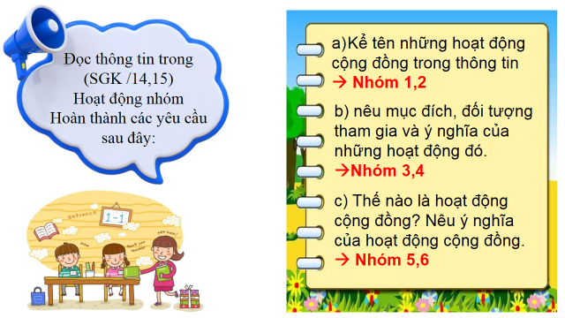  – Tổ chức thực hiện:  GV chia lớp thành 6 nhóm, mỗi nhóm có từ 4 – 6 HS. Các nhóm sẽ thảo luận, ghi kết quả vào bảng phụ theo nhiệm vụ được phân công.  * Bước 2: HS thực hiện nhiệm vụ học tập  HS thảo luận nhóm, đọc thông tin và trả lời câu hỏi.  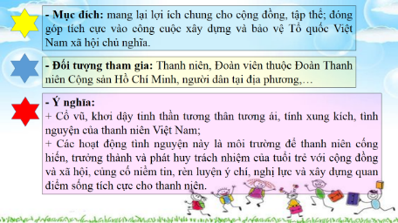  * Bước 3: Báo cáo kết quả hoạt động  - Các nhóm cử đại diện để trình bày kết quả thảo luận của nhóm. Các nhóm khác lắng nghe, nhận xét, bổ sung để hoàn thiện câu trả lời.  Dự kiến sản phẩm:  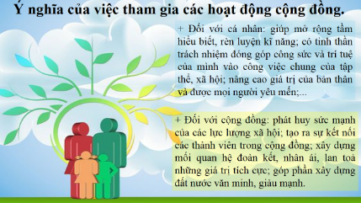  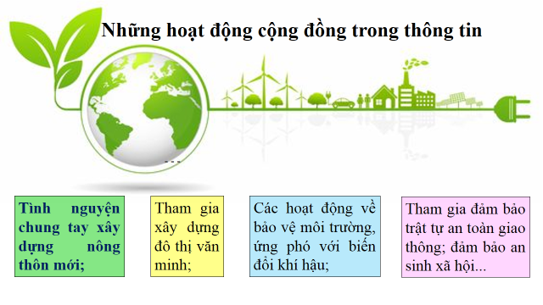  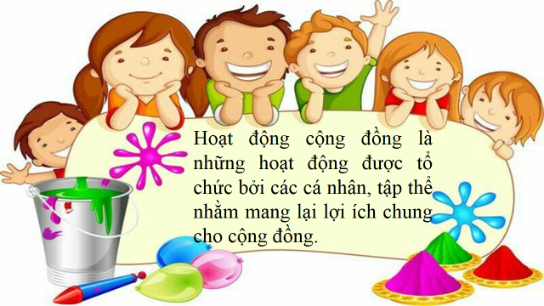  * Bước 4: Đánh giá kết quả, thực hiện nhiệm vụ học tập  GV nhận xét và chốt các ý theo nội dung hoạt động | 1. Hoạt động cộng đồng và sự cần thiết phải tham gia hoạt động cộng đồng  - Khái niệm: Hoạt động cộng đồng là những hoạt động được tổ chức bởi các cá nhân, tập thể nhằm mang lại lợi ích chung cho cộng đồng.  - Ý nghĩa:  + Đối với cá nhân: giúp mở rộng tầm hiểu biết, rèn luyện kĩ năng; có tinh thần trách nhiệm đóng góp công sức và trí tuệ của mình vào công việc chung của tập thể, xã hội; nâng cao giá trị của bản thân và được mọi người yêu mến;...  + Đối với cộng đồng: phát huy sức mạnh của các lực lượng xã hội; tạo ra sự kết nối các thành viên trong cộng đồng; xây dựng mối quan hệ đoàn kết, nhân ái, lan toả những giá trị tích cực; góp phần xây dựng đất nước văn minh, giàu mạnh.
* 2: Tham tham gia các hoạt động cộng đồng.
a. Mục tiêu: HS nêu được các hoạt động cộng đồng trường đã tổ chức; nhận xét về việc làm, suy nghĩ của nhân vật trong các hình ảnh, trường hợp; Chia sẻ suy nghĩ, cảm xúc của bản thân khi tham gia các hoạt động cộng đồng.
b. Tổ chức thực hiện:
Hoạt động của thầy, trò | Yêu cầu cần đạt
Gợi ý: Sử dụng dạy học giải quyết vấn đề và kĩ thuật thảo luận nhóm đôi.  * Bước 1: GV chuyển giao nhiệm vụ học tập  - GV yêu cầu HS quan sát hình ảnh, kể tên các hoạt động theo gợi ý trong SGK trang 16 – 17, thảo luận theo nhóm đôi và thực hiện các yêu cầu a,b,c /SGK trang 16  - HS lắng nghe nhiệm vụ và phản hồi về việc hiểu yêu cầu của nhiệm vụ.  * Bước 2: HS thực hiện nhiệm vụ học tập  + HS làm việc theo nhóm đôi, quan sát hình ảnh, thảo luận để thực hiện các yêu cầu.  + HS ghi chép phần thảo luận của nhóm vào giấy A4.  * Bước 3: Báo cáo kết quả hoạt động  - GV chỉ định hoặc mời 1 – 2 nhóm đại diện trình bày, chia sẻ câu trả lời trước lớp, các nhóm khác lắng nghe để nhận xét, góp ý, bổ sung.  Dự kiến sản phẩm:  – Câu hỏi 1, 2 tuỳ vào phần trả lời của HS mà GV có nhận xét, góp ý cho phù hợp.  a) Những hoạt động đã được trường, lớp, địa phương em tổ chức:  - Phong trào “Kế hoạch nhỏ” - góp quỹ để giúp đỡ đồng bào miền Trung  - Ngày hội hiến máu nhân đạo.  - Hoạt động dọn dẹp vệ sinh đường làng ngõ xóm; phân loại rác thải sinh hoạt,…  - Hỗ trợ học tập cho các em nhỏ thuộc làng trẻ em SOS  b) - Nhận xét:  + Trường hợp 1: Bạn B đã có tinh thần tích cực khi tham gia hoạt động cộng đồng.  + Trường hợp 2: Bạn H và C đã thiếu tích cực, không tập trung khi tham gia hoạt động dọn dẹp nghĩa trang liệt sĩ.  - Lời khuyên: bạn H và C nên tích cực hơn khi tham gia các hoạt động cộng đồng.  c) - Những hoạt động cộng đồng em đã tham gia:  + Chương trình về nguồn, đền ơn đáp nghĩa, thắp nến tri ân các anh hùng liệt sĩ, chăm sóc, tôn tạo và phát huy giá trị các khu di tích lịch sử, di tích cách mạng, di tích văn hoá;  + Các hoạt động tình nguyện thường xuyên, như: các hoạt động bảo vệ môi trường, ứng phó với biến đổi khí hậu, tham gia giữ gìn cảnh quan, môi trường học đường, xây dựng nông thôn mới, đô thị văn minh,...  - Những điều em thấy hài lòng khi tham gia:  + Bản thân được mở rộng tầm hiểu biết (ví dụ như: nguồn gốc và ý nghĩa của ngày Thương binh liệt sĩ; các kiến thức về biến đổi khí hậu,…), rèn luyện nhiều kĩ năng (ví dụ như: kĩ năng làm việc nhóm; các kĩ năng ứng phó với biến đổi khí hậu,…)  + Phát huy sự đoàn kết, hỗ trợ lẫn nhau giữa các bạn cùng lớp, cùng trường; với người dân trong khu phố,…  * Bước 4: Đánh giá kết quả, thực hiện nhiệm vụ học tập  GV kết luận, nhận định. | 2: Tham tham gia các hoạt động cộng đồng.  HS cần chủ động, tích cực tham gia các hoạt động cộng đồng trường, địa phương tổ chức; tích cực vận động người thân, bạn bè cùng tham gia; phê phán những biểu hiện thờ ơ, thiếu trách nhiệm với các hoạt động cộng đồng.
* Nhiệm vụ 3: Chọn một hoạt động cộng đồng phù hợp với bản thân để xây dựng kế hoạch tham gia hoạt động đó
a. Mục tiêu: HS xây dựng được bản kế hoạch tham gia hoạt động cộng đồng cho bản thân.
b. Tổ chức thực hiện:
Hoạt động của thầy, trò | Yêu cầu cần đạt
Gợi ý: Dạy học giải quyết vấn đề và kĩ thuật công não.
* Bước 1: GV chuyển giao nhiệm vụ học tập
– GV giao nhiệm cho HS tự tìm hiểu, chọn lọc những nội dung phù hợp để xây dựng được một kế hoạch tham gia các hoạt động cộng đồng.
– GV có thể giao nhiệm vụ cho HS thực hiện hoạt động này ở nhà, sau đó, tổ chức cho HS báo cáo, chia sẻ và học hỏi lẫn nhau.
* Bước 2: HS thực hiện nhiệm vụ học tập
- HS thực hiện nhiệm vụ được giao.
* Bước 3: Báo cáo kết quả hoạt động
- HS nộp sản phẩm.
- HS báo cáo, chia sẻ và học hỏi lẫn nhau.
* Bước 4: Đánh giá kết quả, thực hiện nhiệm vụ học tập
GV nhận xét, đánh giá và kết luận.
3. Hoạt động 3: Luyện tập
* BT 1: Đồng tình hoặc không đồng tình
a. Mục tiêu: HS xác định được tên gọi và ý nghĩa của các hoạt động cộng đồng được thể hiện trong mỗi hình ảnh.
b. Tổ chức thực hiện:
Hoạt động của thầy, trò | Yêu cầu cần đạt
* Bước 1: GV chuyển giao nhiệm vụ học tập  - GV tổ chức cho HS làm việc, thảo luận theo nhóm đôi.  - GV yêu cầu mỗi nhóm đưa ra ý kiến đồng tình hoặc không đồng tình và lý giải theo các nội dung BT 1/SGK trang 17.  - HS lắng nghe nhiệm vụ và phản hồi về việc hiểu yêu cầu của nhiệm vụ.  * Bước 2: HS thực hiện nhiệm vụ học tập  - HS thảo luận nhóm đôi để suy nghĩ và tìm ra câu trả lời.  * Bước 3: Báo cáo kết quả hoạt động  - Các nhóm cử đại diện để trình bày kết quả thảo luận của nhóm. Các nhóm khác lắng nghe, nhận xét, bổ sung để hoàn thiện câu trả lời  Dự kiến sản phẩm:  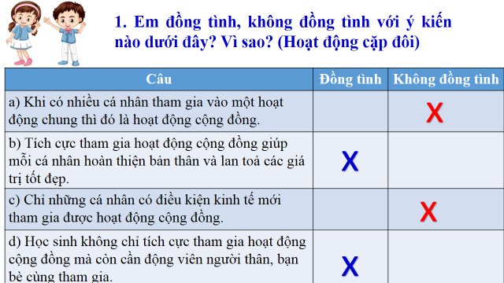  * Bước 4: Đánh giá kết quả, thực hiện nhiệm vụ học tập  - GV hoàn chỉnh ý HS phát biểu.  - GV đưa ra đánh giá và kết luận. | 3. Luyện tập
* BT 2: Nêu ý nghĩa của các hoạt động cộng đồng
a. Mục tiêu: Hiểu được ý nghĩa của các hoạt động chung của cộng đồng qua các tình huống.
b. Tổ chức thực hiện:
Hoạt động của thầy, trò | Yêu cầu cần đạt
Gợi ý: Sử dụng dạy học hợp tác và kĩ thuật phòng tranh.
* Bước 1: GV chuyển giao nhiệm vụ học tập
– GV chia lớp thành bốn nhóm và giao nhiệm vụ cho các nhóm: nêu ý nghĩa của hoạt động cộng đồng ở các tình huống a,b,c,d/ SGK trang 17, 18.
- Sau khi thảo luận xong, HS ghi nội dung thảo luận ra giấy A3 và dán lên bảng trưng bày. Đại diện các nhóm lên thuyết trình. Khi nhóm thuyết trình, các nhóm còn lại lắng nghe, đặt câu hỏi, nhận xét, bổ sung.
* Bước 2: HS thực hiện nhiệm vụ học tập
- Các nhóm lần lượt thảo luận theo sự hướng dẫn của GV. Khi thảo luận, nếu còn thắc mắc, yêu cầu nhóm ghi chú lại để cùng trao đổi với các nhóm khác.
* Bước 3: Báo cáo kết quả hoạt động
- Đại diện các nhóm lên trình bày bài thuyết trình, các nhóm còn lại đặt câu hỏi, bổ sung và góp ý.
* Bước 4: Đánh giá kết quả, thực hiện nhiệm vụ học tập
- GV kết luận và đánh giá.
- HS lắng nghe GV chốt ý cũng như rút kinh nghiệm cho những hoạt động kế tiếp.
* BT 3: Nhận xét và góp ý
a. Mục tiêu: HS nhận xét, phê phán thái độ thờ ơ,ích kỉ, thiếu trách nhiệm của em gái T khi không tham gia hoạt động cộng đồng; tư vấn, vận động họ tích cực tham gia vào hoạt động này.
b. Tổ chức thực hiện:
Hoạt động của thầy, trò | Yêu cầu cần đạt
Gợi ý: Sử dụng dạy học cá nhân.
* Bước 1: GV chuyển giao nhiệm vụ học tập
- GV yêu cầu HS đọc và xử lí tình huống BT3.
* Bước 2: HS thực hiện nhiệm vụ học tập
- HS làm việc cá nhân, đưa ra nhận xét, lời khuyên
* Bước 3: Báo cáo kết quả hoạt động
- GV mời đại diện 2 – 3 HS trình bày nội dung của mình trước lớp.
- HS khác lắng nghe, bổ sung và góp ý.
* Bước 4: Đánh giá kết quả, thực hiện nhiệm vụ học tập
- GV nhận xét, tổng kết những ý kiến phù hợp.
- HS lắng nghe GV chốt ý
4. Hoạt động 4: Vận dụng, tìm tòi mở rộng
a. Mục tiêu: HS xây dựng được bản kế hoạch tham gia hoạt động cộng đồng cho bản thân.
b. Tổ chức thực hiện:
Hoạt động của thầy, trò | Yêu cầu cần đạt
Gợi ý: Sử dụng dạy học cá nhân.
* Bước 1: GV chuyển giao nhiệm vụ học tập
- GV yêu cầu HS dựa vào mẫu KH/SGK trang 18, về nhà xây dựng kế hoạch tham gia hoạt động cộng đồng cho bản thân.
- Gửi lên padlet hoặc zalo nhóm
* Bước 2: HS thực hiện nhiệm vụ học tập
- HS làm việc cá nhân, xác định đối tượng tham gia và thực hiện yêu cầu.
- HS đọc nhận định và xác định các đối tượng có thể tham gia hoạt động và vận động họ cùng thực hiện.
* Bước 3: Báo cáo kết quả hoạt động
- Gửi lên padlet hoặc zalo nhóm
- HS khác xem,bình luận, đặt câu hỏi, bổ sung và góp ý.
* Bước 4: Đánh giá kết quả, thực hiện nhiệm vụ học tập
- GV nhận xét, tổng kết những kế hoạch hay.
- HS lắng nghe GV chốt ý cũng như rút kinh nghiệm cho những hoạt động kế tiếp.

Vận dụng 1: Viết bài tuyên truyền giờ trái đất:
a. Mục tiêu: HS vận dụng kiến thức đã học viết bài tuyên truyền về chương trình “Giờ Trái Đất” để vận động mọi người cùng tham gia hưởng ứng.
b. Tổ chức thực hiện:
Hoạt động của thầy, trò | Yêu cầu cần đạt
* Bước 1: GV chuyển giao nhiệm vụ học tập  - GV yêu cầu HS thực hiện bài viết ở nhà có thể qua các hình thức: đoạn phim ngắn, hình ảnh hoặc bài thu hoạch,poster tuyên truyền….  - Hoàn thành và nộp sản phẩm trước tiết học 1 ngày  * Bước 2: HS thực hiện nhiệm vụ học tập  + HS thực hiện nhiệm vụ theo yêu cầu của GV.  + HS thực hiện sản phẩm và hoàn thành đúng thời gian theo yêu cầu của GV.  * Bước 3: Báo cáo kết quả hoạt động  + HS gửi sản phẩm cho GV qua padlet hoặc zalo.  * Bước 4: Đánh giá kết quả, thực hiện nhiệm vụ học tập  - GV có thể lựa chọn một số sản phẩm của HS để trao đổi trước lớp.  - GV tổng kết hoạt động, động viên, khích lệ và có thể trao phần thưởng cho những sản phẩm xuất sắc. | 

